Плёнки липкие марки ППЛ и ППЛ 1

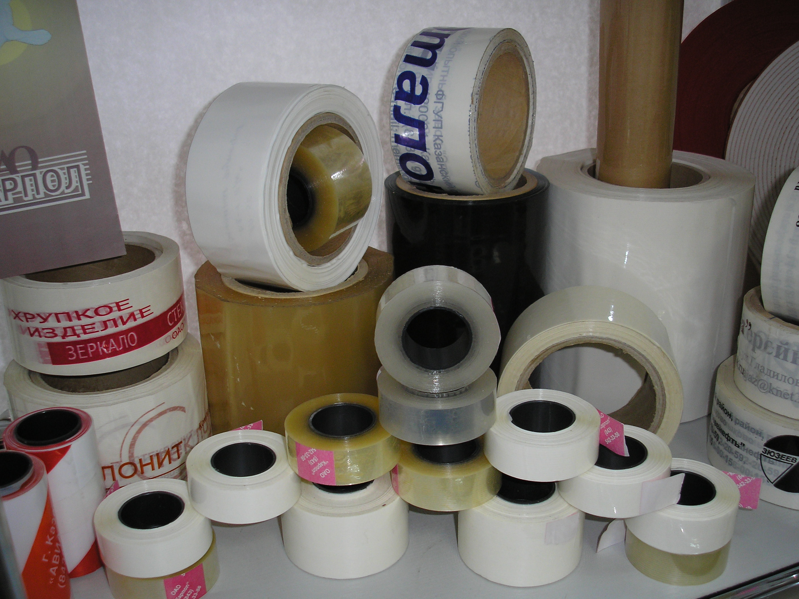
При изготовлении липких пленок в качестве основы используется полиэтиленовая пленка, толщиной от 65 до 85 мкм. Длина намотки в рулоне от 66 до 250 м.
Пленка марки ППЛ предназначена для промышленного применения в качестве вспомогательного материала для герметизации стыков в каркасах любых конструкций и для последующего их уплотнения специальными материалами, также для склеивания, оклеивания любых конструкций.
Пленка марки ППЛ 1 предназначена для защиты поверхностей металлов, стекла, мебели, окрашенных и эмалированных изделий, ПВХ-профилей от механических повреждений, пыли, пятен. Пленка легко отклеивается и не оставляет следов клея на защищаемой поверхности.
Липкие пленки выпускаются черного, черно-белого, прозрачного, серого, белого цветов.
 | основа | толщина | ширина | адгезия
ППЛ (плёнка полиэтиленовая липкая) | полиэтилен | 60 мкм | 19-580 мм | 0,8-2 н\см
ППЛ 1 (для защиты поверхностей) | 1) полиэтилен  2) полипропилен | 35-80 мкм | 19-580 мм | 2-4,5 н\см
Продукция соответствует ТУ 2379-001-23332905-00

